Sozialstaat: Schutzschirm für alle
Materialien

Ungleiche Alterspension: Mögliche Auswirkungen und Maßnahmen
M11 Diskussionsimpulse

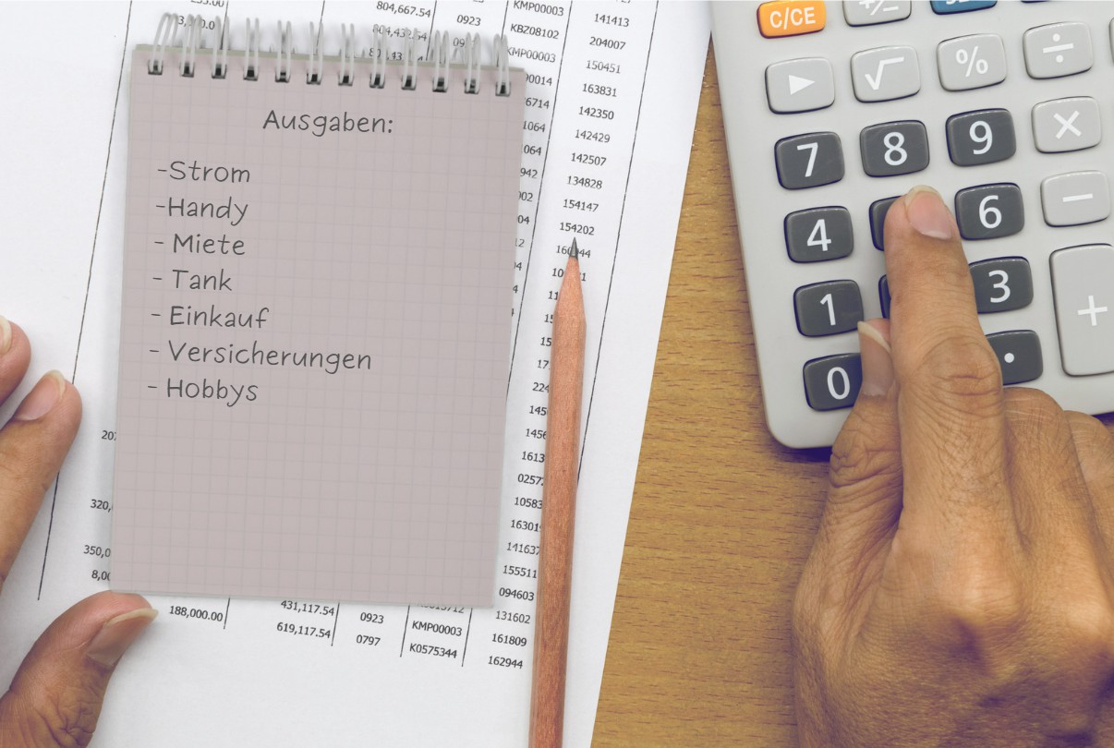
Die durchschnittliche Alterspension bei Frauen betrug 2021 1.264 € (bei Männer 2.164€). Die durchschnittlichen Lebenshaltungskosten für einen Ein-Personen-Haushalt in der Höhe von ca. 1500 €. Die Inflation seither wurde in den Zahlen noch nicht berücksichtigt.
Zu den Lebenshaltungskosten zählen die Miete, Strom/Gas oder Energie, nötige Neuanschaffungen, Nahrungsmittel, Kosten
für den Verkehr usw.
Aufgabe 1: Überlegt in Zweiergruppen, was diese Unterschiede von Einnahmen und Ausgaben für die betroffenen Personen bedeuten. Schreibt eure Gedanken nieder.
Aufgabe 2: Überlegt außerdem, welche Maßnahmen der Staat gegen die ungleichen Pensionshöhen ergreifen könnte. Schreibt eure Gedanken nieder.

